AgentForge
멀티 에이전트 병렬 개발 환경 생성기
사용자 가이드

버전 0.9.0 (베타) · 2026-10-31
대상: AgentForge로 Claude Code 병렬 개발 환경을 만드는 개발 리드·개발자

목차
1. AgentForge 소개 4
1.1 제품 원칙 4
1.2 생성되는 개발 루틴 4
1.3 주요 생성 파일 4
2. 준비물 5
3. 설치와 실행 5
3.1 저장소에서 빌드해 실행(npx 공개 배포 전) 5
3.2 Docker(설치형·폐쇄망) 6
3.3 라이선스 6
4. 화면 구성 7
5. 단계별 사용법 8
5.1 1단계 요구사항 8
5.2 2단계 루틴·에이전트 9
5.3 3단계 개발자 10
5.4 4단계 스킬 11
5.5 5단계 연결·실행 12
5.6 6단계 생성 13
6. 내려받은 프로젝트 진행하기 15
6.1 실행 순서 15
6.2 check-forge.sh 검사 항목 15
6.3 병렬 실행 화면과 진행 흐름 15
6.4 승인 창 다루기 16
6.5 개발자 간 의존 풀기(sync-dev.sh) 17
6.6 통합 17
7. 폐쇄망에서 쓰기 17
8. 문제 해결 17
부록. 보안 기본값 18

목차가 비어 보이면 Word에서 목차를 오른쪽 클릭 → [필드 업데이트]를 누르세요.

1. AgentForge 소개
AgentForge는 화면에서 프로젝트 정보를 입력하면, Claude Code로 여러 에이전트를 병렬로 돌리는 개발 환경 파일(에이전트·스킬·hook·스크립트)을 만들어 ZIP 또는 GitHub 저장소로 내보내는 도구입니다.

1.1 제품 원칙
원칙 | 의미
앱은 AI를 호출하지 않는다 | AgentForge 화면과 서버는 어떤 LLM도 호출하지 않습니다. 문서 내용은 내려받은 프로젝트에서 사용자의 Claude Code가 채웁니다(/forge-init, /forge-agents).
구조는 템플릿, 내용은 AI, 판정은 스크립트 | 에이전트 정의·작업 순서·스크립트는 입력값으로 결정적으로 만들어집니다. 통과/실패는 check-forge.sh·wait-and-review.sh가 판정합니다.
사용자 PC에서 명령을 실행하지 않는다 | 실행은 생성된 scripts/*.sh를 사용자가 직접 돌립니다.
인증 정보를 다루지 않는다 | Claude 로그인과 모델 제공자 키는 생성된 .agentforge/env.local에 사용자가 직접 넣습니다. GitHub 토큰은 푸시 한 번에만 쓰고 저장하지 않습니다.

1.2 생성되는 개발 루틴
내려받은 프로젝트는 아래 순서로 진행합니다. 각 단계 전환은 사람이 결정합니다.
기획 → 분석 → (UI/UX 설계: 선택) → 시스템 설계 → 공통 개발
→ [상세 설계 + 개발](개발자별 병렬) → 개발 검증(짝 검토자, 병렬) → 통합 검증

- 순차 단계: planner(기획) → analyst(분석) → ux-designer(UI/UX, 선택) → architect(시스템 설계) → common-dev(공통 개발)
- 병렬 단계: 개발자마다 dev-N(설계·구현)과 review-N(검토)이 짝을 이뤄 tmux 창 하나에서 동시에 일합니다. 각자 git worktree(feature/devN)에서만 작업합니다.
- 통합: 전원이 검토를 통과하면 integrate.sh가 develop에 병합하고 integrator가 결과를 정리합니다.

1.3 주요 생성 파일
경로 | 내용
CLAUDE.md | 프로젝트 규칙. AGENTFORGE 마커 구간은 재생성 시 교체, PROJECT 구간은 보존
.claude/agents/*.md | 단계별·개발자별 에이전트 정의(모델, 사용 스킬, 작업 순서)
.claude/skills/*/SKILL.md | 공통·역할·개발자 전용·생성 스킬
.claude/devs/dev-N.paths | 개발자별 담당 폴더(범위 밖 수정은 hook이 차단)
.claude/settings.json | 권한(허용·거부 목록), 범위 검사 hook
scripts/*.sh | setup, run-role, check-forge, create-worktrees, run-agents, wait-and-review, signal, sync-dev, integrate, check-models
.agentforge/ | 설정(forge.config.json), 요구사항 원문, env.local.example, 양식

2. 준비물
용도 | 필요한 것
AgentForge 앱 실행(저장소 빌드) | Node.js 22, pnpm 10(corepack enable pnpm), git
AgentForge 앱 실행(Docker) | Docker 엔진. 폐쇄망은 이미지 파일을 반입
생성된 프로젝트 실행 | WSL Ubuntu 또는 Linux·macOS 터미널, bash 4 이상, git, tmux, jq, Claude Code(로그인)
로컬·사내 모델 사용 시 | Ollama, 사내 vLLM, OpenRouter, LiteLLM 게이트웨이 중 사용하는 것의 주소·키

참고 Windows에서는 생성된 스크립트를 WSL Ubuntu 안에서 실행하세요. macOS 기본 bash(3.2)는 지원하지 않으므로 brew install bash로 bash 4 이상을 설치합니다.

3. 설치와 실행

3.1 저장소에서 빌드해 실행(npx 공개 배포 전)
git clone -b develop https://github.com/dddmagicbbb/agentforge && cd agentforge
corepack enable pnpm # pnpm 이 없을 때. 권한 오류면 npm i -g pnpm@10
pnpm install --frozen-lockfile && pnpm build
node packages/app/dist/cli.js --license-file ~/agentforge.license
# 브라우저로 http://127.0.0.1:3456

주의 v0.9.0이 main에 병합되기 전까지 라이선스와 실행 진입점(packages/app)은 develop 브랜치에만 있습니다. -b develop을 빠뜨리지 마세요.

옵션 | 기본값 | 환경 변수 | 설명
--port | 3456 | AF_PORT | 접속 포트
--host | 127.0.0.1 | AF_HOST | 바인드 주소. 다른 PC에서 접속할 때만 바꿉니다
--data | ~/.agentforge/data | AF_MARKET_DATA | 마켓 소스·색인 저장 폴더
--license-file | 없음 | AF_LICENSE(키 문자열) | 라이선스 키
--admin | 꺼짐 | 없음 | 마켓 소스 등록·삭제·갱신 기능을 켭니다

3.2 Docker(설치형·폐쇄망)
# 인터넷이 되는 PC: 반드시 기본 빌드(AF_TEST_BUILD 미지정)
docker build -t agentforge:0.9.0 .
docker save agentforge:0.9.0 -o agentforge-0.9.0.tar
# 폐쇄망 서버로 반입 후
docker load -i agentforge-0.9.0.tar
docker run -d --name agentforge -p 127.0.0.1:3456:3456 \
-v agentforge-data:/data -e AF_LICENSE='AF1.…' agentforge:0.9.0
docker ps # STATUS 가 (healthy) 이면 준비 완료

- 컨테이너는 비루트 사용자로 실행됩니다. 외부 노출 범위는 -p로 정하며 기본 권장은 127.0.0.1: 바인드입니다.
- 브라우저가 쓰는 호스트 이름이 localhost가 아니면 -e AF_MARKET_HOSTS=호스트명을 지정합니다(목록 밖 Host는 거부).

3.3 라이선스
등급 | 개발자 수 상한 | 비고
Free(라이선스 없음) | 2명
Pro | 6명 | 개인·팀 단위 키
Team | 6명 | 조직 키, seats 표시

- 키 형식은 AF1.<내용>.<서명>이며 오프라인으로 검증합니다(라이선스 서버 접속 없음).
- 적용: 저장소 실행은 --license-file <파일> 또는 AF_LICENSE, Docker는 -e AF_LICENSE=<키> 또는 볼륨의 /data/license.key.
- 적용되면 화면 오른쪽 위 배지가 Pro와 사용자 이름으로 바뀝니다. 만료일은 서버의 UTC 날짜 기준입니다.

4. 화면 구성
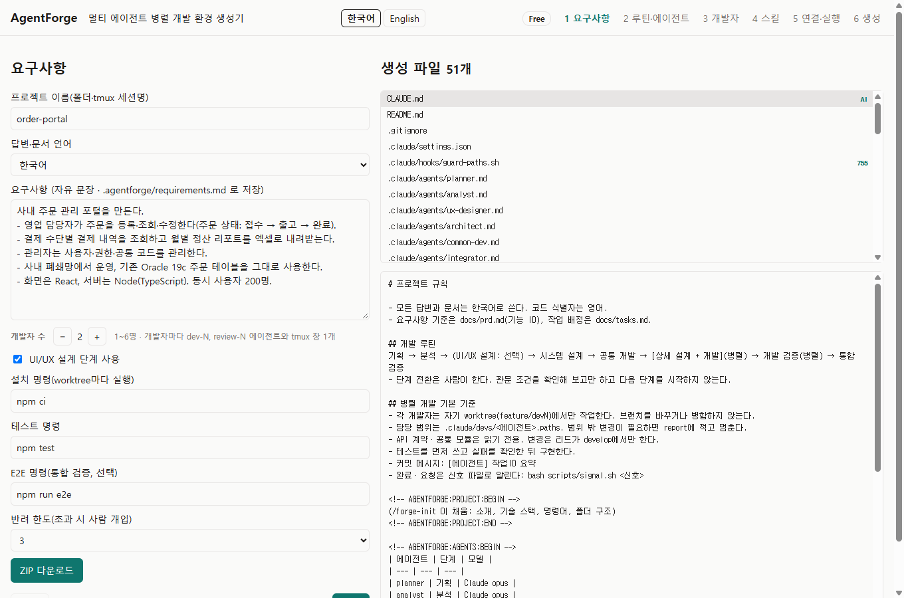
그림 1. 기본 화면(1단계 요구사항)
영역 | 설명
상단 왼쪽 | 제품명. 화면 언어 전환(한국어·English)
상단 오른쪽 | 라이선스 등급 배지(Free·Pro·Team)와 6개 단계 탭. 오류가 있는 단계에는 빨간 점이 붙습니다
왼쪽 | 현재 단계의 입력 항목. 아래쪽 [이전]·[다음]으로 단계를 이동합니다
오른쪽 위 | 생성될 파일 목록. AI 표시는 Claude Code가 나중에 내용을 채울 파일, 755는 실행 파일
오른쪽 아래 | 선택한 파일의 생성 내용 미리보기. 입력을 바꾸면 즉시 반영됩니다

참고 입력은 브라우저 메모리에만 있습니다. 새로 고침하면 기본값으로 돌아가므로 6단계에서 ZIP을 받아 두세요.

5. 단계별 사용법

5.1 1단계 요구사항
항목 | 설명
프로젝트 이름 | 폴더 이름과 tmux 세션 이름이 됩니다. 영문 소문자·숫자·-
답변·문서 언어 | 에이전트가 쓰는 문서와 답변 언어(한국어·English)
요구사항 | 자유 문장. .agentforge/requirements.md로 저장되고 /forge-init이 PRD로 바꿉니다
개발자 수 | 1~6명(등급 상한 적용). 개발자마다 dev-N·review-N 에이전트와 tmux 창 1개가 생깁니다
UI/UX 설계 단계 사용 | 끄면 ux-designer 에이전트와 화면 설계 폴더가 빠집니다
설치·테스트·E2E 명령 | worktree 준비, 검토, 통합 시 실행할 명령. 새 프로젝트라 lock 파일이 없으면 npm ci 대신 npm install을 쓰세요
반려 한도 | 같은 개발자가 이 횟수만큼 반려되면 자동 반복을 멈추고 사람에게 넘깁니다

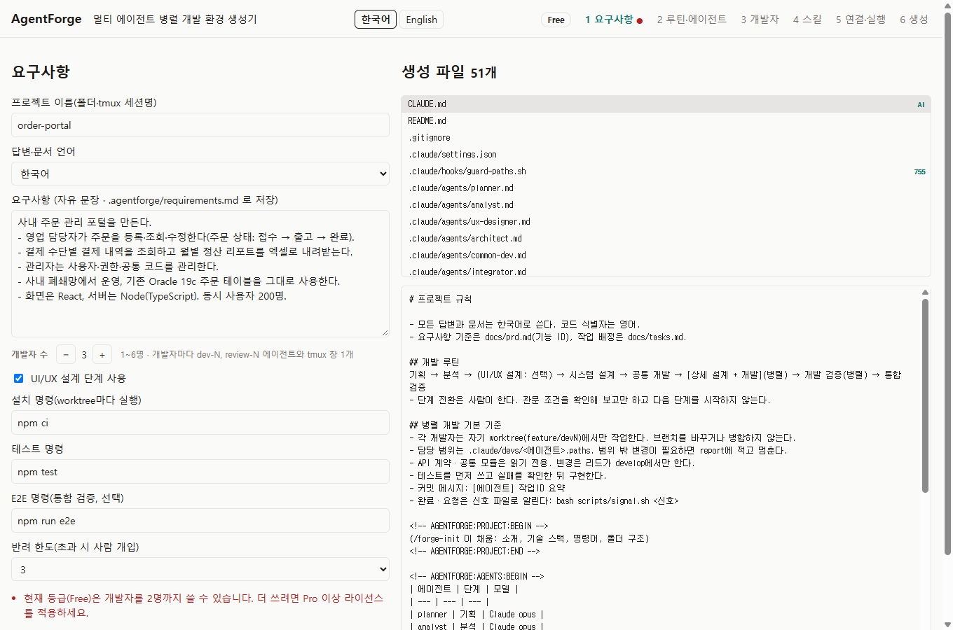
그림 2. 등급 상한을 넘긴 경우(Free에서 개발자 3명): 단계 탭에 빨간 점, 입력 아래 오류 문구

5.2 2단계 루틴·에이전트
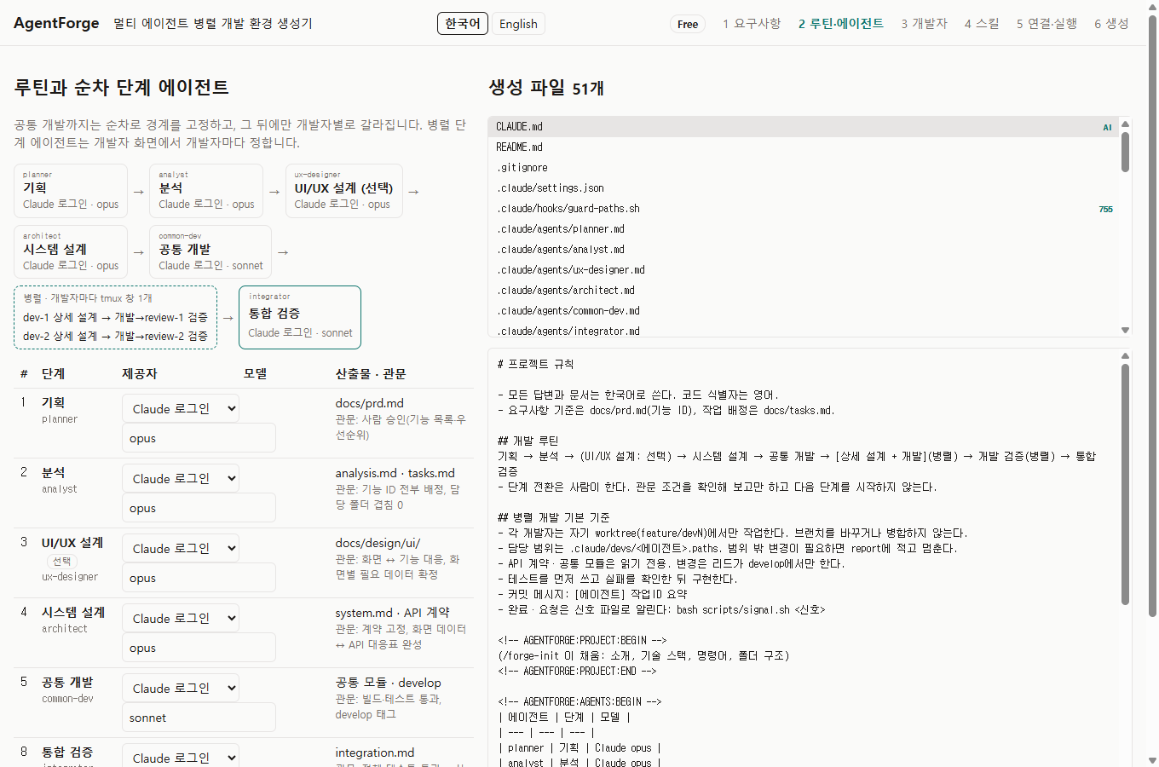
그림 3. 2단계: 순차 단계 에이전트와 단계별 산출물·관문
단계마다 사용할 제공자(Claude 로그인, OpenRouter, Ollama, 사내 vLLM, OpenAI·Gemini via LiteLLM)와 모델을 고릅니다. 표의 산출물·관문은 각 단계가 끝났다고 판단하는 기준입니다.

5.3 3단계 개발자
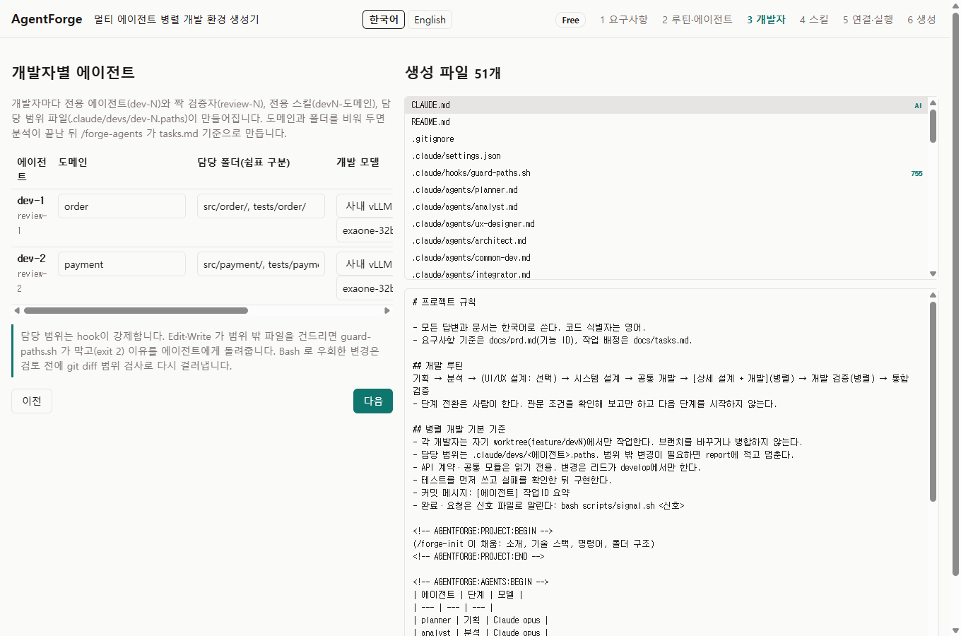
그림 4. 3단계: 개발자별 도메인·담당 폴더·모델
- 도메인: 개발자 전용 스킬 이름(devN-도메인)과 에이전트 설명에 쓰입니다.
- 담당 폴더: 쉼표로 구분한 저장소 루트 기준 상대 경로(예: src/order/, tests/order/). 개발자끼리 겹치면 오류입니다.
- 도메인·폴더를 모두 비워 두면 분석이 끝난 뒤 /forge-agents가 tasks.md 기준으로 채웁니다.
- 개발 모델과 검증 모델을 따로 고를 수 있습니다(예: 개발은 사내 vLLM, 검증은 Claude).

5.4 4단계 스킬
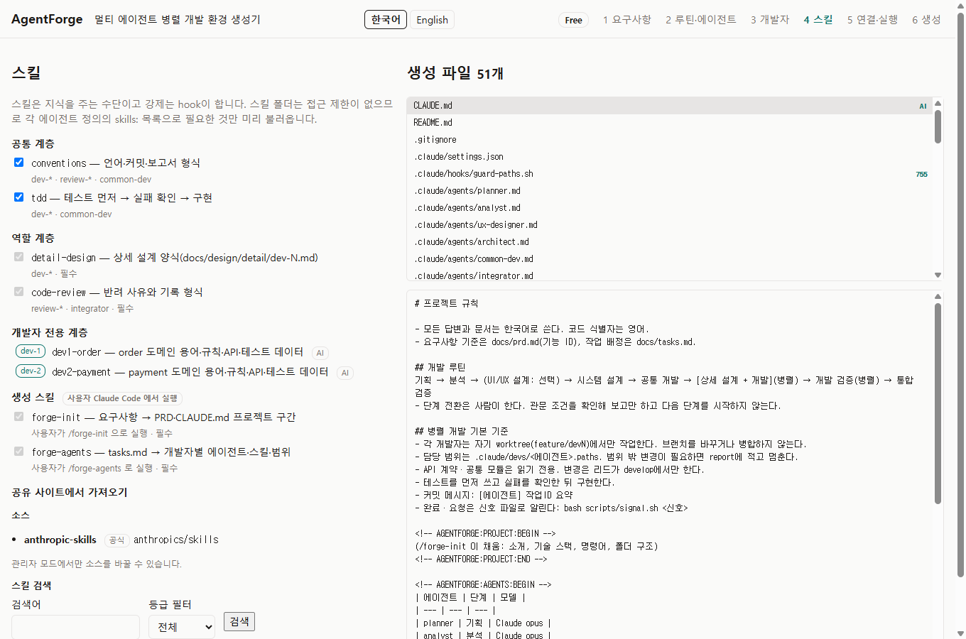
그림 5. 4단계: 공통·역할·개발자 전용·생성 스킬
공통 스킬(conventions, tdd)은 끌 수 있고, 역할·생성 스킬은 필수입니다. 아래쪽 '공유 사이트에서 가져오기'에서 외부 스킬을 검색해 넣을 수 있습니다.
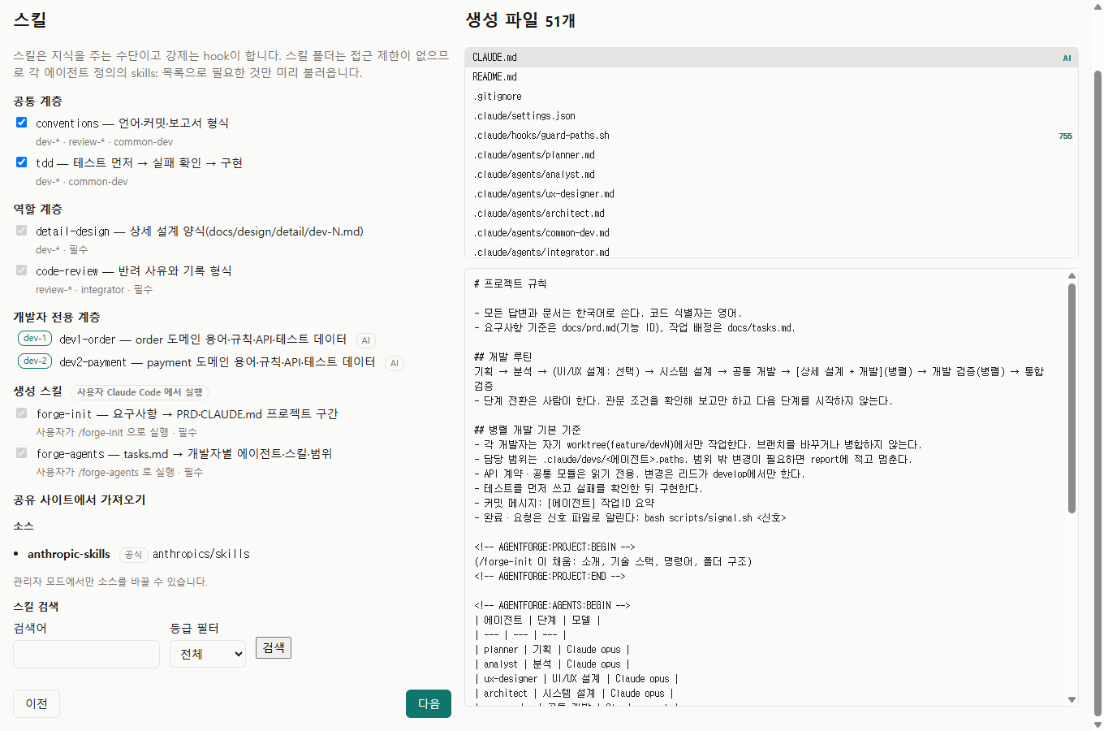
그림 6. 마켓: 소스 목록과 스킬 검색
- 가져온 스킬은 위험 검사(스크립트 포함, ! 명령, 광범위 도구 허용, 권한 우회, 원격 다운로드)를 거칩니다. 위험 항목이 있으면 '위험 항목을 확인했고 포함합니다'에 체크해야 ZIP을 만들 수 있습니다.
- 가져온 파일은 실행 권한 없이 들어가며, 출처·커밋·해시는 .agentforge/sources.lock에 기록됩니다.
- 소스 등록·삭제·갱신은 --admin으로 실행한 서버에서만 보입니다.

5.5 5단계 연결·실행
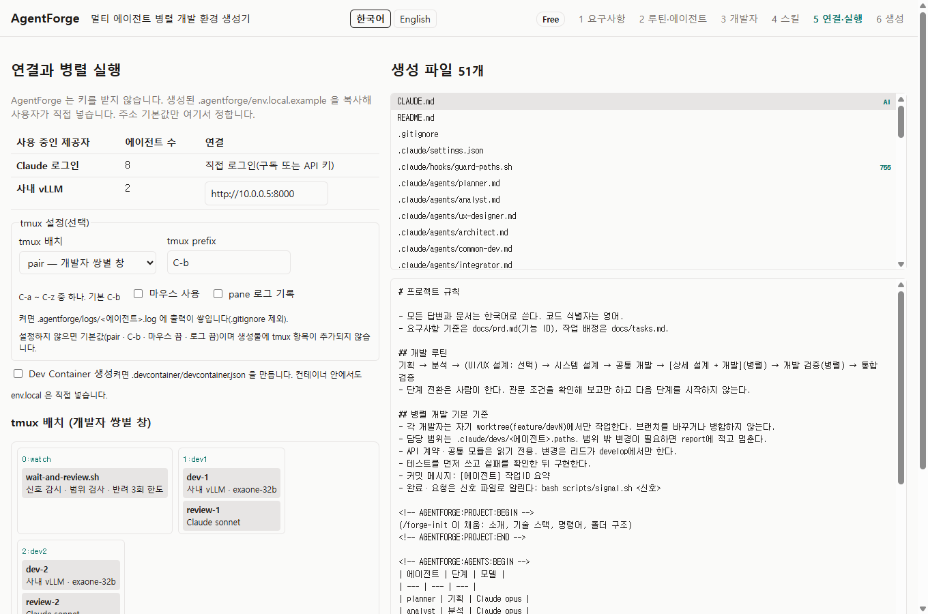
그림 7. 5단계: 제공자 주소, tmux 설정, Dev Container
- 사용 중인 제공자의 주소 기본값만 정합니다. 키는 받지 않습니다(생성된 .agentforge/env.local.example을 복사해 직접 입력).
- tmux 배치: pair(개발자별 창, 기본), grid(한 창에 모두), role(개발 창·검토 창). prefix·마우스·pane 로그도 설정할 수 있습니다.
- Dev Container를 켜면 .devcontainer/devcontainer.json이 추가됩니다.

5.6 6단계 생성
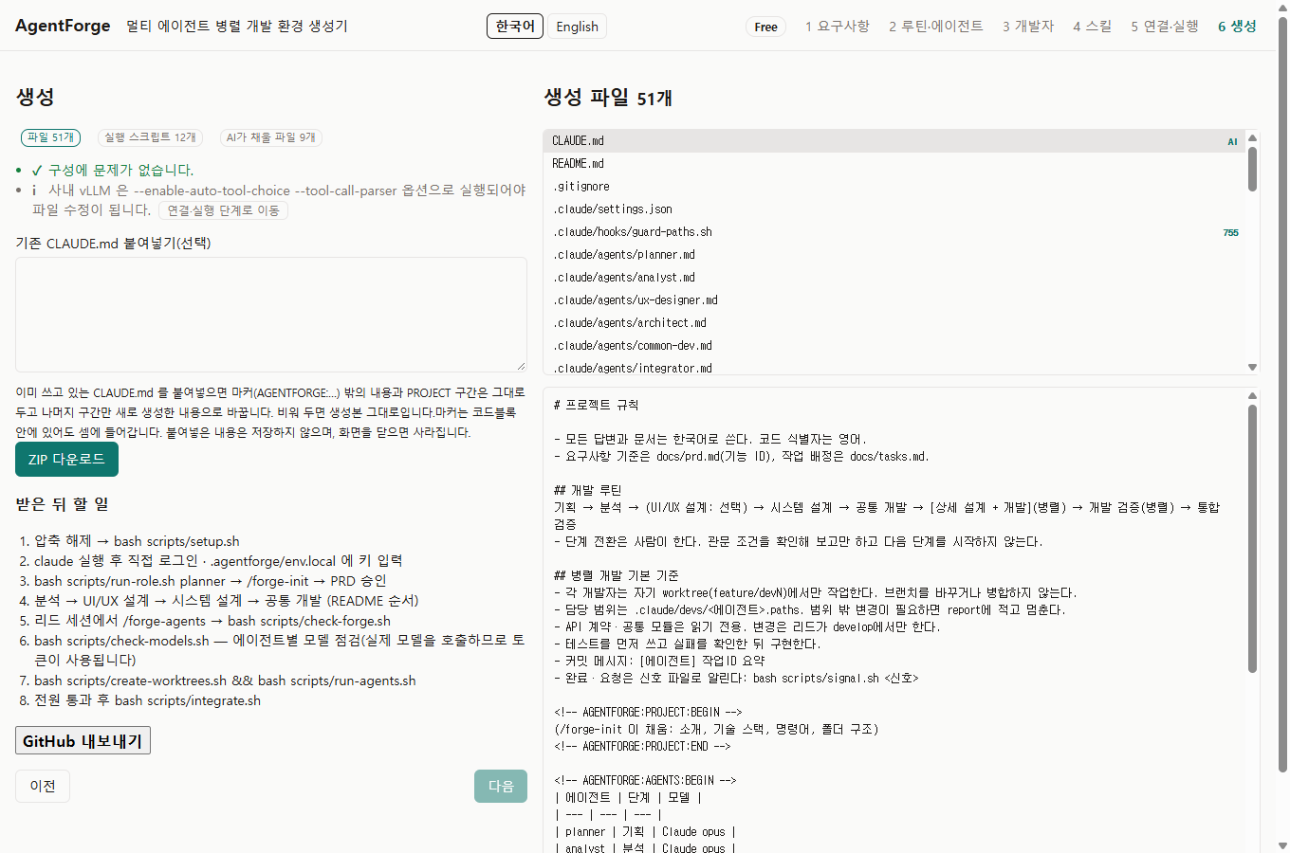
그림 8. 6단계: 구성 검사 결과, ZIP 다운로드, 받은 뒤 할 일
- 위쪽에 파일 수·실행 스크립트 수·AI가 채울 파일 수와 검사 결과(✓ 통과, i 안내, ✕ 오류)가 나옵니다. 오류가 있으면 ZIP 버튼이 '오류 N건을 먼저 해결하세요'로 바뀌고 해당 단계로 가는 버튼이 생깁니다.
- 기존 CLAUDE.md 붙여넣기: 이미 쓰는 CLAUDE.md가 있으면 붙여 넣으세요. 마커 밖 내용과 PROJECT 구간은 그대로 두고 나머지만 새로 만듭니다.
- [ZIP 다운로드]로 <프로젝트>-agentforge.zip을 받습니다.
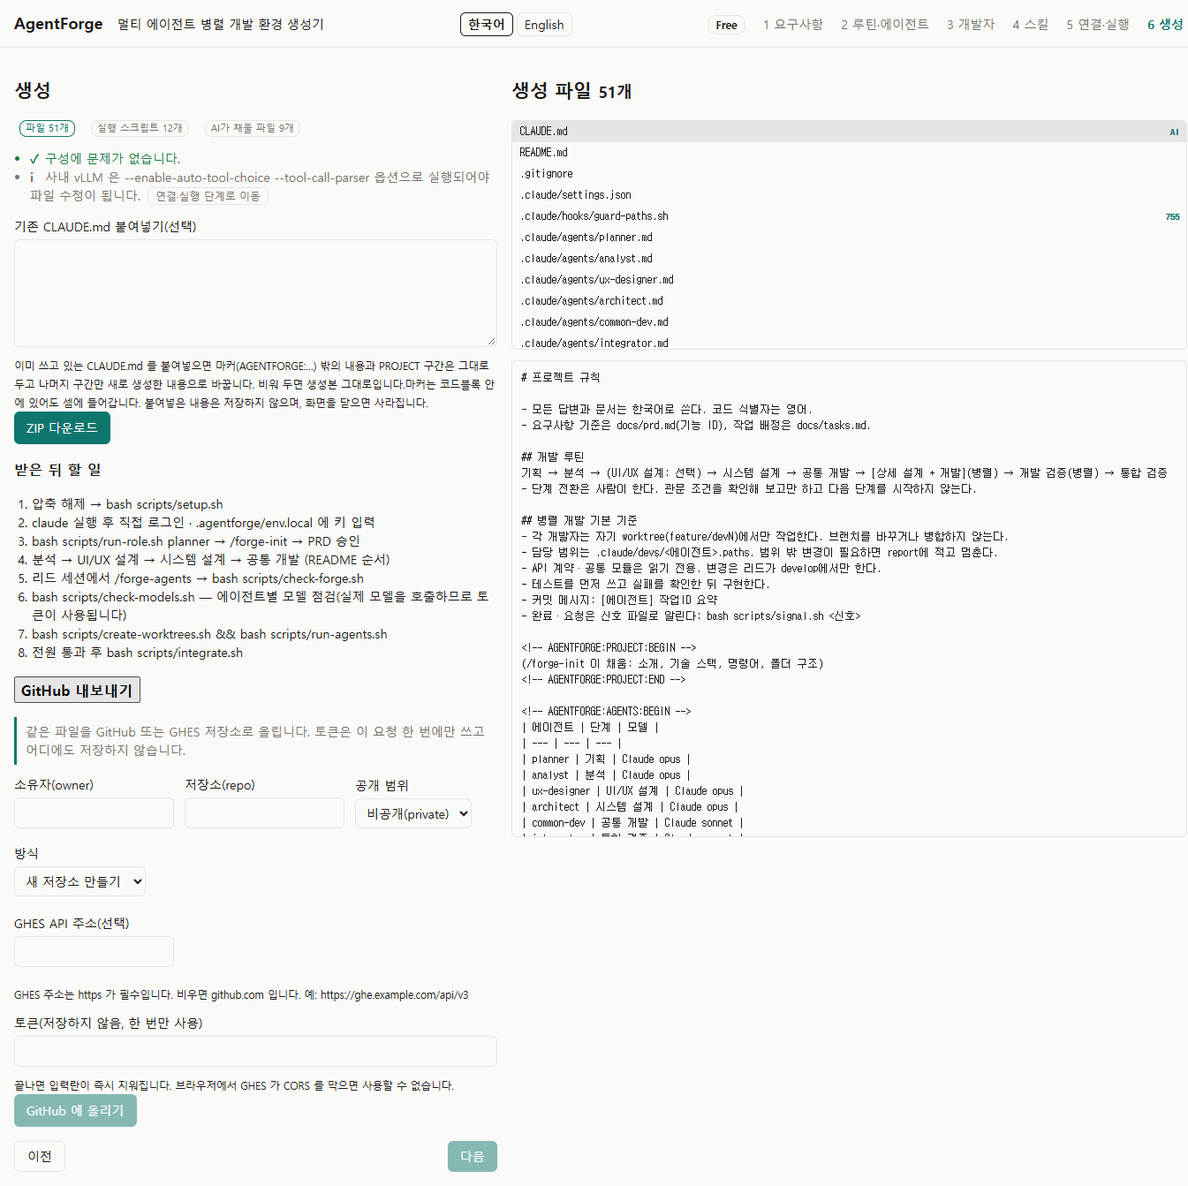
그림 9. GitHub 내보내기: 새 저장소 만들기 또는 PR로 올리기
- ZIP과 같은 파일을 GitHub(또는 https GHES) 저장소로 올립니다. 방식은 '새 저장소 만들기'와 기존 저장소에 PR 올리기가 있습니다.
- 토큰은 이 요청 한 번에만 쓰고, 끝나면 입력란이 지워집니다. 저장·기록하지 않습니다.

6. 내려받은 프로젝트 진행하기

6.1 실행 순서
ZIP을 풀고 프로젝트 폴더에서 아래 순서로 진행합니다(README.md에도 같은 순서가 있습니다).
bash scripts/setup.sh # 도구 확인(git·tmux·jq·claude), 실행 권한, env.local, 첫 커밋
claude # 처음 한 번 직접 로그인하고 폴더 신뢰를 수락
bash scripts/run-role.sh planner # 세션에서 /forge-init → 질문에 답 → PRD 검토·승인
bash scripts/run-role.sh analyst "docs/prd.md 를 분석해 analysis.md 와 tasks.md 를 작성하세요"
bash scripts/run-role.sh architect "시스템 설계를 작성하세요"
git checkout -b develop && bash scripts/run-role.sh common-dev "docs/tasks.md 의 common 작업을 진행하세요"
claude # (개발자 정보를 비워 둔 경우) /forge-agents
bash scripts/check-forge.sh # 구성 검사 → 커밋
bash scripts/check-models.sh # (선택) 에이전트별 실제 모델 호출 점검. 토큰 사용
bash scripts/create-worktrees.sh && bash scripts/run-agents.sh && tmux attach -t <프로젝트>
bash scripts/integrate.sh # 전원 통과 후

참고 단계가 끝날 때마다 산출물을 확인하고 커밋한 뒤 다음 단계로 넘어갑니다. 에이전트는 관문 조건을 보고만 하고 다음 단계를 스스로 시작하지 않습니다.

6.2 check-forge.sh 검사 항목
# | 검사 | 실패 시 조치
1 | CLAUDE.md 200줄 이하 | PROJECT 구간을 줄입니다
2 | 개발자별 dev-N·review-N 에이전트, name, paths 파일, 참조 스킬 존재 | /forge-agents를 다시 실행하거나 파일을 보완
3 | 개발자 사이 담당 폴더 겹침 | paths 파일 수정
4 | 스킬 name = 폴더명 | SKILL.md의 name 수정
5 | guard-paths.sh 실행 권한 | chmod +x. noexec로 마운트된 폴더(/tmp 등)에 풀었다면 다른 폴더로 옮기세요
6 | PRD의 모든 기능 ID(F-001…)가 tasks.md에 배정 | analyst 다시 실행 또는 tasks.md 보완
7 | 에이전트·스킬에 채우지 않은 {{…}} 자리표시 | /forge-agents 실행

6.3 병렬 실행 화면과 진행 흐름
run-agents.sh는 tmux 세션을 만들고 개발자마다 창을 엽니다(pair 배치 기준).
창 | 내용
0: watch | wait-and-review.sh — 신호를 감시해 검토 요청·반려·통과를 중계하고 범위 밖 변경을 검사
1: dev1 … | 왼쪽 dev-N(설계·구현), 오른쪽 review-N(검토). 둘 다 같은 worktree(../<프로젝트>-devN)를 씁니다

진행 흐름:
- dev-N이 상세 설계를 쓰고 design-N.done 신호 → review-N이 설계 검토 → design-N.pass 또는 .reject
- 설계 승인 → dev-N이 테스트를 먼저 쓰고 구현·커밋 → dev-N.done
- 감시 창이 담당 범위 밖 변경을 검사한 뒤 review-N에 코드 검토 요청 → review-N.pass 또는 .reject
- 반려가 한도(기본 3회)에 이르면 dev-N.blocked가 생기고 자동 반복이 멈춥니다. 사람이 판단합니다.
- 전원 통과하면 감시 창에 '전원 통과. 다음: bash scripts/integrate.sh'가 나옵니다.
에이전트는 신호를 bash scripts/signal.sh <신호>로만 만듭니다. 자기 번호·역할의 신호만 만들 수 있고, 허용 목록에 있어 승인 창이 뜨지 않습니다.
신호 | 만드는 쪽 | 의미
design-N.done | dev-N | 상세 설계 완료(검토 요청)
design-N.pass / .reject | review-N | 설계 승인 / 반려
dev-N.done | dev-N | 구현·커밋 완료(코드 검토 요청)
review-N.pass / .reject | review-N | 코드 통과 / 반려
dev-N.wait-M | dev-N | dev-M 결과가 있어야 진행 가능(리드 반영 필요)
dev-N.blocked | 감시 스크립트 | 반려 한도 도달, 사람 확인 필요

6.4 승인 창 다루기
생성된 설정은 기본 권한 모드로 시작합니다. 허용 목록(읽기·쓰기 도구, git 상태·커밋, 테스트 명령, signal.sh, check-forge.sh) 밖의 Bash 명령은 pane에 승인 창이 뜹니다. 병렬 실행 중에는 감시 창과 함께 각 pane을 가끔 확인해 승인해 주세요.
- git push·merge·checkout·switch·rm -rf와 env.local 읽기는 항상 거부됩니다.
- 에이전트 지침은 cd로 시작하는 복합 명령과 파이프 연결을 피하고, 파일은 Write·Edit 도구로만 쓰도록 되어 있어 승인 창을 줄입니다.
- 자주 승인하는 안전한 명령은 .claude/settings.json의 allow 목록에 직접 추가할 수 있습니다.

6.5 개발자 간 의존 풀기(sync-dev.sh)
dev-3의 코드가 dev-1 결과를 써야 하는 경우처럼 개발자 간 의존이 있으면, 기다리는 개발자가 dev-3.wait-1 신호를 내고 멈춥니다. 감시 창에 안내가 나오면 dev-1이 검토를 통과한 뒤 메인 폴더(develop)에서 실행합니다.
bash scripts/sync-dev.sh 1 3 # 통과한 dev-1 → develop → feature/dev3, dev-3 pane 에 알림

- dev-1이 아직 통과 전이거나, develop·dev-3 worktree에 커밋하지 않은 변경이 있으면 아무것도 바꾸지 않고 멈춥니다.
- develop에 먼저 반영하므로 dev-3의 범위 검사에 dev-1 파일이 섞이지 않습니다. 나중에 integrate.sh가 dev-1을 다시 병합해도 변경 없이 지나갑니다.
- 가장 좋은 방법은 분석 단계에서 공유 인터페이스·스텁을 공통 작업으로 옮겨 의존을 없애는 것입니다.

6.6 통합
integrate.sh는 전원의 review-N.passed와 검토 파일(docs/review/dev-N.md)을 확인한 뒤 feature/devN을 develop에 병합하고 테스트를 실행합니다. 충돌하면 병합 전 상태(pre-integration 태그)로 되돌립니다. 마지막에 integrator가 docs/report/integration.md에 결과와 실패 원인·담당 개발자를 정리합니다.

7. 폐쇄망에서 쓰기
- Docker 이미지를 반입해 실행합니다(3.2). 화면은 외부 CDN·웹 폰트 없이 동작합니다.
- 마켓 기본 소스(GitHub)는 폐쇄망에서 '가져오지 못했습니다'로 표시됩니다. 쓰지 않으면 소스 목록에서 삭제하세요.
- 사내 스킬 저장소는 볼륨으로 넣고 --admin과 -e AF_ALLOW_FILE_SOURCES=1로 실행한 뒤 file:///경로 git 소스로 등록합니다. 사내 Git(https)은 토큰을 AF_MARKET_TOKEN_* 환경 변수 이름으로 참조합니다.
- 사내 vLLM은 --enable-auto-tool-choice --tool-call-parser 옵션으로 실행되어야 에이전트가 파일을 수정할 수 있습니다. 구성 후 bash scripts/check-models.sh로 확인하세요.
- 생성된 프로젝트의 설치 명령(npm 등)은 사내 레지스트리·미러를 쓰도록 설정해야 합니다.

8. 문제 해결
증상 | 원인과 조치
pnpm build에서 pnpm: not found | corepack pnpm만으로는 빌드 스크립트 안의 pnpm 호출이 실패합니다. corepack enable pnpm 또는 npm i -g pnpm@10
화면 배지가 Pro로 바뀌지 않음 | main 브랜치(v0.3.0)를 받은 경우입니다. -b develop으로 다시 받으세요. 키 오류면 화면에 사유(형식·서명·만료·알 수 없는 키)가 나옵니다
개발자 수를 늘리면 오류 | 등급 상한(Free 2명)입니다. Pro 이상 라이선스를 적용하세요
claude -p 실행 시 allow 목록 무시 경고 | 폴더 신뢰를 수락하지 않았습니다. 해당 폴더에서 claude를 한 번 대화형으로 열어 수락하세요
pane마다 승인 창이 계속 뜸 | 6.4 참고. 반복되는 안전한 명령은 allow 목록에 추가
dev-N 테스트가 다른 개발자 코드 때문에 실패 | 6.5 sync-dev.sh로 통과한 개발자 결과를 반영
감시 창: 담당 범위 밖 변경 | 범위 밖 파일을 되돌린 뒤 dev-N이 dev-N.done을 다시 만듭니다. 다른 개발자 결과를 직접 병합해 생긴 경우라면 sync-dev.sh를 쓰세요
check-forge.sh: 실행 권한 없음 | chmod +x .claude/hooks/guard-paths.sh. noexec 마운트 폴더라면 홈 폴더 등으로 옮기세요
dev-N.blocked | 반려 한도 도달. docs/review/dev-N.md를 읽고 사람이 방향을 정한 뒤 해당 pane에 지시하세요
integrate.sh 병합 충돌 | 자동으로 pre-integration 상태로 되돌립니다. 충돌 파일을 담당 개발자가 고친 뒤 다시 실행

부록. 보안 기본값
- 생성된 settings.json은 env.local 읽기와 push·merge·checkout·switch·rm -rf를 항상 거부합니다.
- 담당 폴더 밖 파일 수정은 guard-paths.sh hook이 막고(Edit·Write 계열), Bash로 바뀐 파일은 검토 전에 감시 스크립트가 git diff로 다시 검사합니다.
- 비밀 값(키·토큰)은 생성물·로그·브라우저 저장소 어디에도 기록하지 않습니다. env.local.example에는 키 이름만 있습니다.

